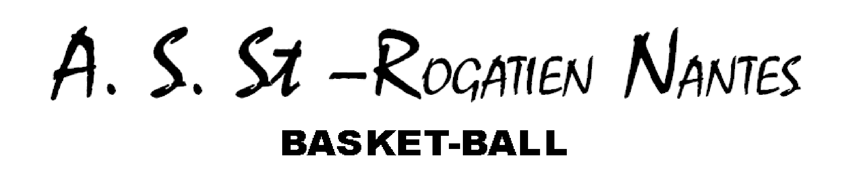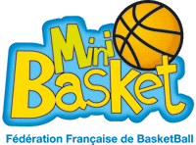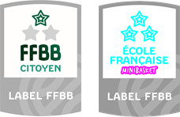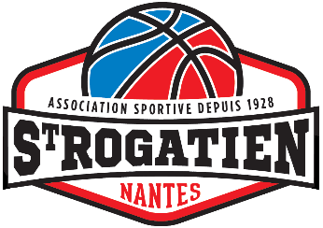





Nantes, le 06 octobre 2024



Chers amis, prenez date dès maintenant !

Bénéficiant**du LABEL « Ecole Française de Mini-Basket »** depuis plus de 20 ans, nous organisons de nouveau notre traditionnel tournoi *regroupant plus de 350 enfants* des catégories **U9M (Défi bleu / blanc)**, **U9F (Défi bleu / blanc)**, **U11M** et **U11F**. 

***Nous aimerions compter sur la participation d’une ou plusieurs de vos équipes au :***



* *Date de clôture des inscriptions le****Dimanche 27 Octobre 2024*** *dernier délai*.

Dans l'attente de votre engagement au moyen du coupon réponse ci-joint, nous vous souhaitons une excellente saison 2024/2025.

La Commission Organisation.

N.B. : Tous les clubs labellisés des Pays de Loire sont invités à ce rassemblement.

P.S. : Le programme définitif vous sera évidemment communiqué en temps utile. Dans le cas d’un trop grand nombre d’inscriptions, la commission d’organisation se verra malheureusement dans l’obligation de refuser certaines équipes.